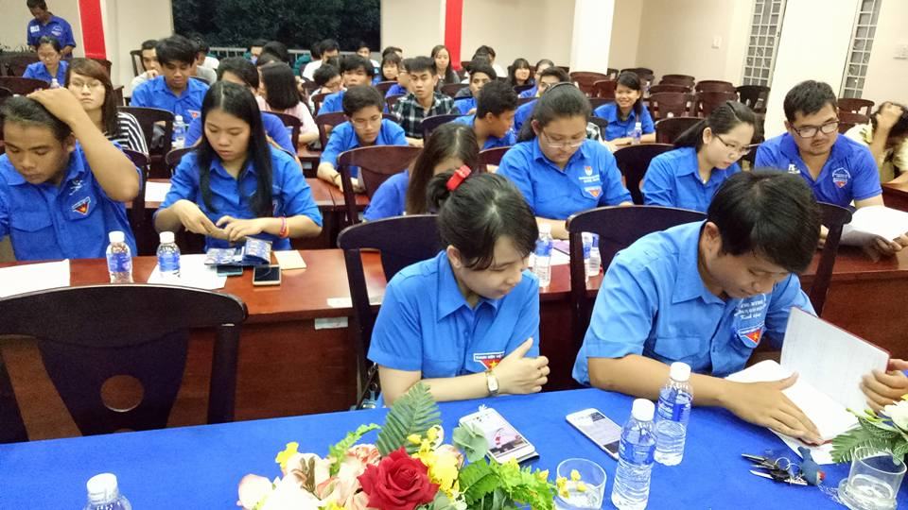

**HỘI NGHỊ TRIỂN KHAI NGHỊ QUYẾT ĐHĐB ĐOÀN TNCS HCM QUẬN GÒ VẤP LẦN X**

